后台管理面板
地址：https://ching.snhaenigseal.cn/admin
暂时解析到ching.snhaenigseal.cn域名，等ching.chat ICP备案通过后再解析
初始账号：admin@qq.com
初始密码：Admin123654!

后台管理员更改密码及账号
页面左下角头像 – Profile settings
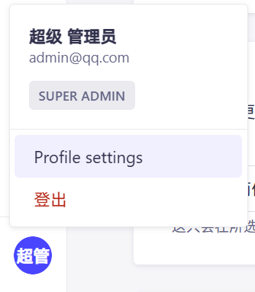
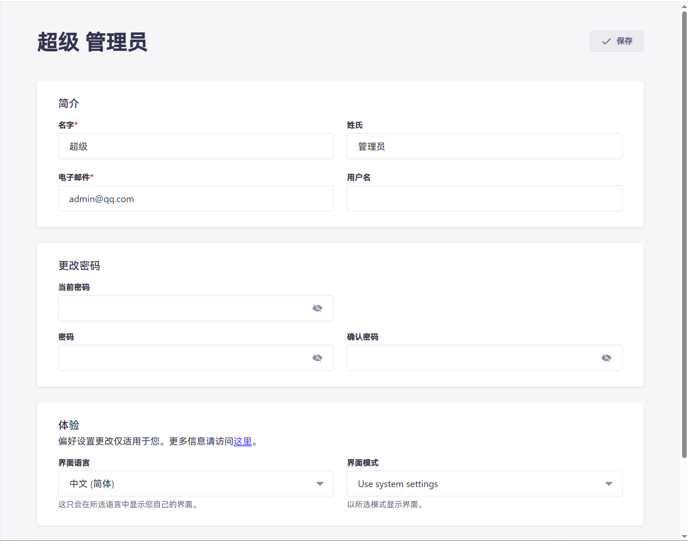
其中电子邮件为管理员登录账号，只要符合邮箱格式就行，不需要真能使用

后台管理AI提示词
左侧菜单Content Manager – Config
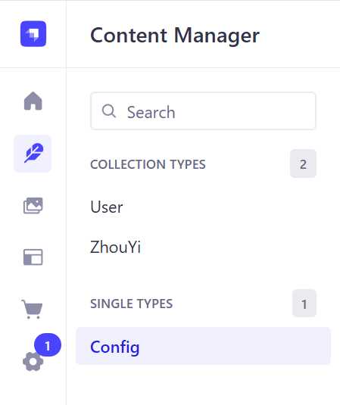
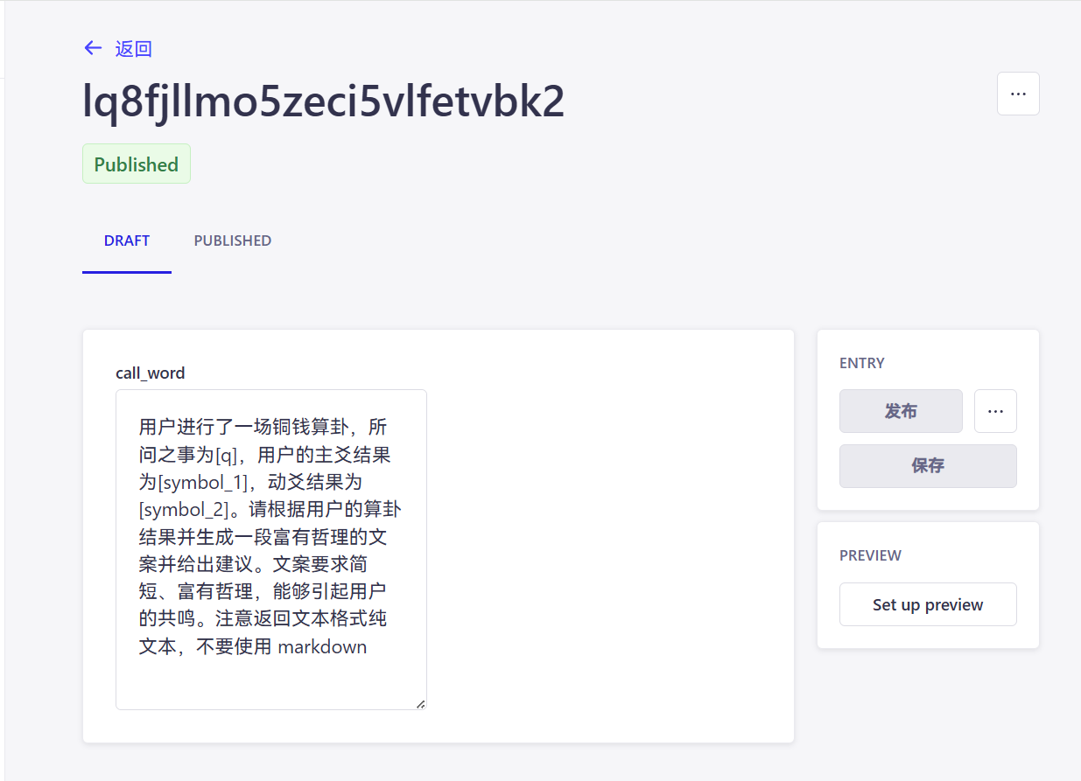
其中“[q]”为用户所问之事，[symbol_1]为主爻卦象，[symbol_2]为动爻卦象，小程序内获取到提示词后会将这三个字符串替换为用户的结果。

后台管理六十四卦内容
左侧菜单Content Manager – ZhouYi
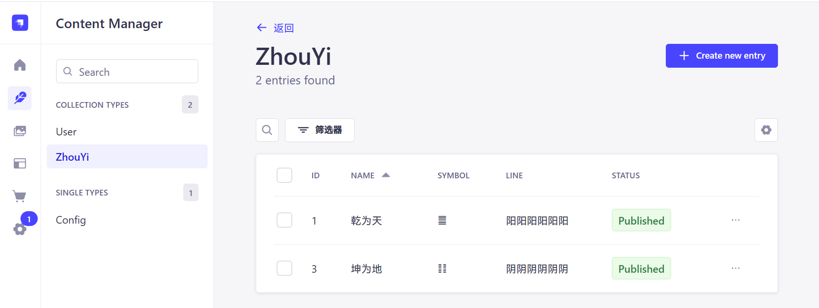
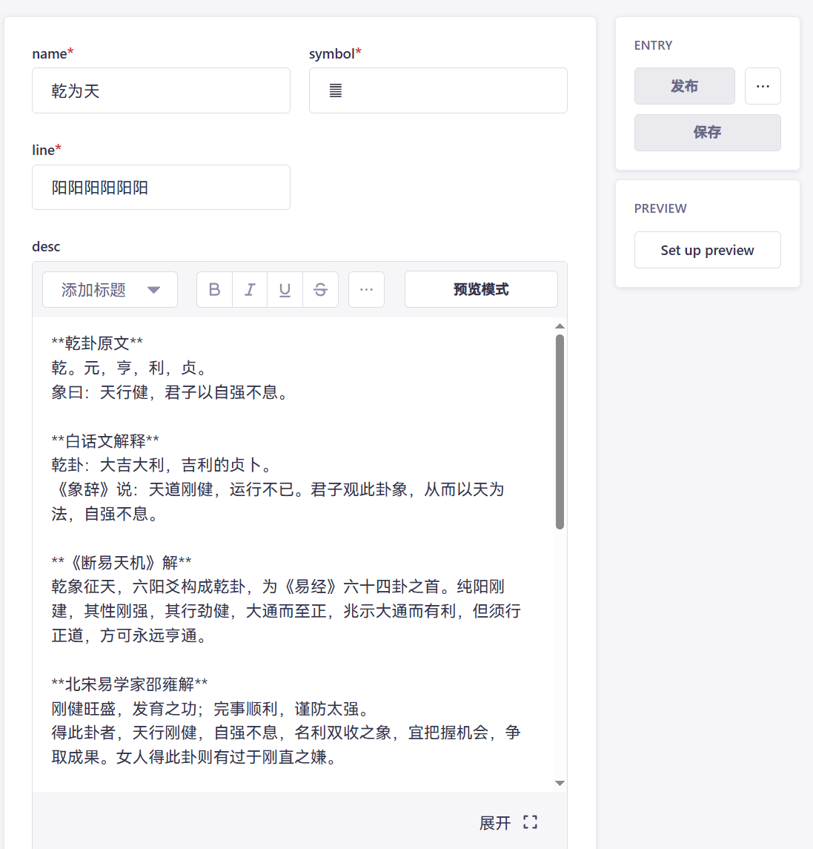
其中name为卦象名称，symbol为卦象符号，line为小程序内判断卦象的阴阳组成，desc为卦象描述，文本框上方可以为文本加粗、下划线等操作，“预览模式”可预览文本渲染后的结果。
目前暂时先添加两个卦象以便测试用。

